**LAPORAN ANALISIS PENGELUARAN PELANGGAN WHOLESALE**



Disusun oleh:

Qaisya Aulia Maharani

1242002050

SISTEM INFORMASI

Fakultas Teknik Dan Ilmu Komputer

Universitas Bakrie

Kawasan Rasuna Epicentrum Jl. HR Rasuna Said Kav C– 22, Kuningan, Jakarta

Selatan.

Website: <http://www.bakrie.ac.id/2023>

**TUGAS AKHIR ANALISIS PENGELUARAN PELANGGAN WHOLESALE SIF**

Dosen: Zakiul Fahmi Jailani

Asisten Dosen: Hafizhah Dea

Hari, tanggal praktikum: Jumat, 13 Desember 2024

Materi: Mission Impossible

Isi Laporan Praktikum

Pada Laporan Akhir ini, kami mempelajari berbagai macam formula untuk menentukan AVG, MIN, MAX, PENGELOMPOKKAN DATA, dan BAR CHART. Kami diberikan Wholesale Customers Data untuk diolah dan dianalisis serta pembuatan laporan, presentasi dan dokumentasi proyek di GitHub. Kami juga membuat Prompt Engineering untuk menghasilkan ide-ide tentang strategi pemasaran dan rekomendasi untuk memperluas layanan berdasarkan pola pengeluaran pelanggan.

Berikut merupakan formula yang kita gunakan untuk menentukan kategori tertinggi dari setiap customer serta kelompok customer tersebut.

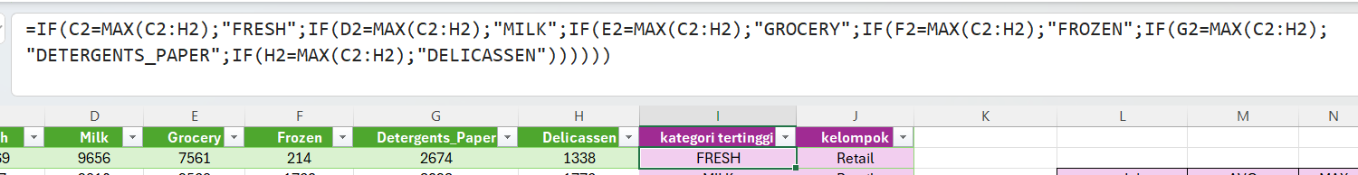

Selanjutnya, untuk menentukan AVG dan MAX dari data tersebut, kita akan membuat table baru yang berisikan column nama produk, AVG dan MAX.

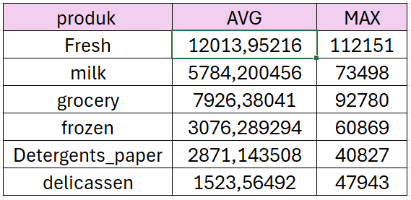

Formula yang kita gunakan dalam menghitung AVG dan MAX dari data tersebut antara lain.

Berikut merupakan penggolongan kelompok distribusi customer berdasarkan saluran distribusi Horeca dan Retail, serta Grafik data tersebut.

Berdasarkan tampilan table dan grafik diatas, Saluran Distribusi Horeca merupakan saluran yang menghasilkan pendapatan yang lebih tinggi dibandingkan retail yang terlihat dari total nilai tiap kategori yang besar di Horeca dibanding Retail. Lalu terlihat pula kategori produk yang paling mendominasi pengeluaran pelanggan tersebut adalah Fresh, Hal ini dapat kita lihat dari nilai Sum of Fresh yang jauh lebih tinggi dibanding kategori produk lainnya. Dari tampilan table dan grafik diatas kita juga dapat melihat pola pengeluaran berdasarkan wilayah yang ternyata saluran Horeca memiliki pengeluaran wilayah yang lebih tinggi (1.028.614) dibanding saluran Retail (1.521.743). Menurut pendapat saya, untuk meningkatkan penjualan kita daoat berfokus pada kategori Fresh di Horeca lalu kita dapat meningkatkan penjualan kategori Detergents_Paper di Retail, Kita harus lebih mengoptimalkan strategi bardasarkan wilayah tagar dapat mendorong penjualan Grocery dan Milk, Hal ini dapat kita lakukan untuk membantu meningkatkan pendapatan Perusahaan dengan cara yang lebih terarah.